TOO “GAMMA-ALMATY”
Тел/Whats App: 8 (705) 163 07 69; Email: gamma_almaty@mail.ru; www.gamma-almaty.kz

GYM-QT3 Автоматизированная гидравлическая линия
№ | Наименование | Фото |  |  | Модель |  | Кол-во |  | Цена за у.е. |  | Сумма
1 | Гидравлический пресс в комплекте | 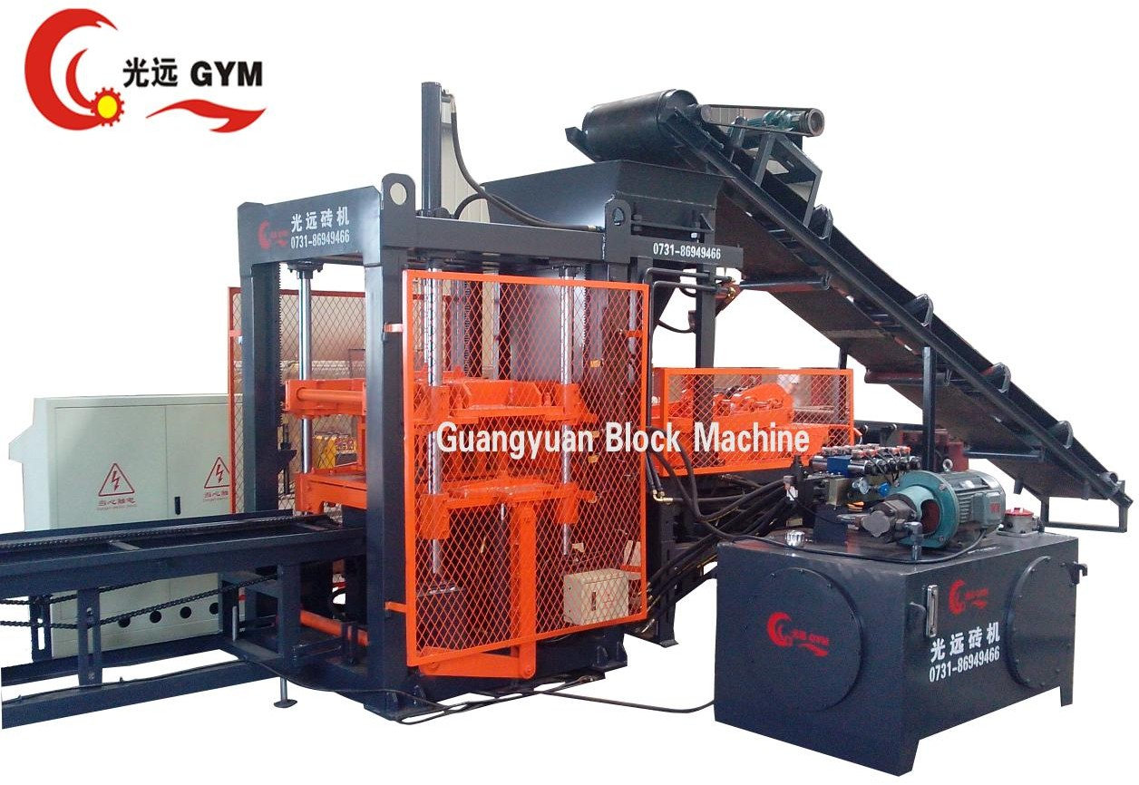 |  |  | GYM-QT3 |  | 1 |  | 27370 |  | 27370
 | Транспортер поддонов | 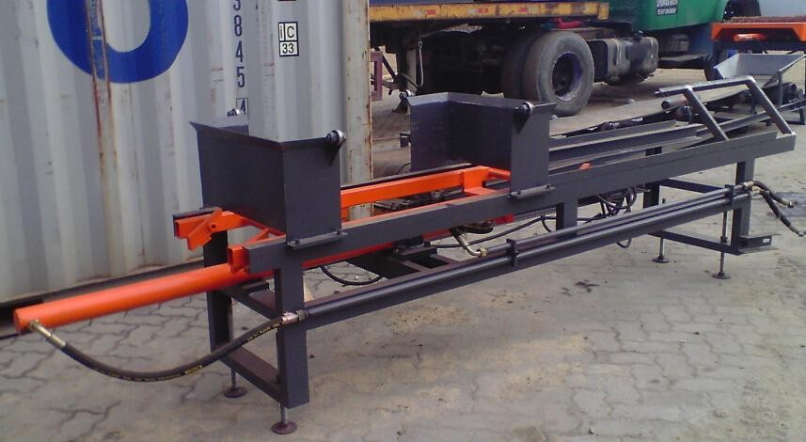
 | Механизм подачи раствора на матрицу | 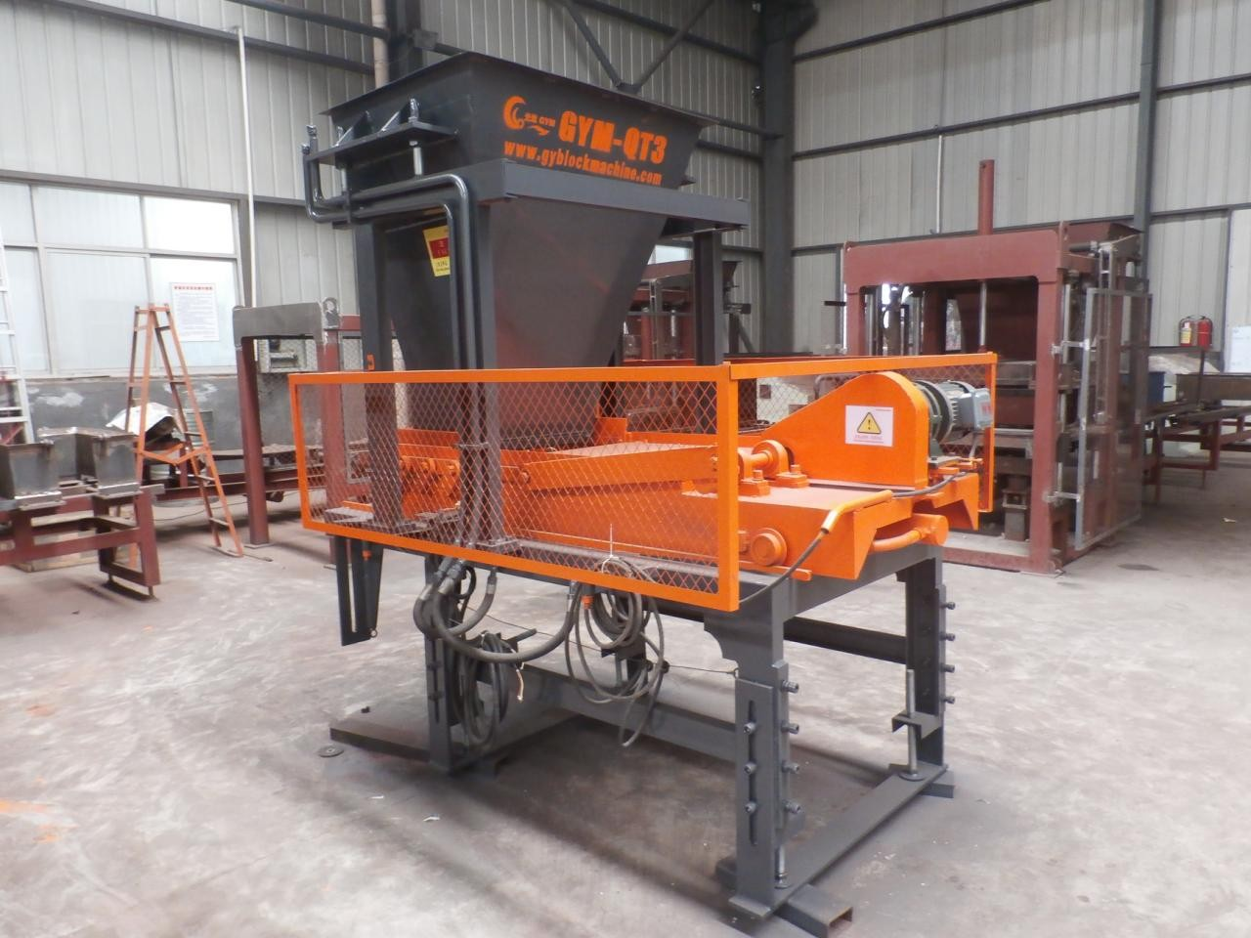
 | Приемный стол | 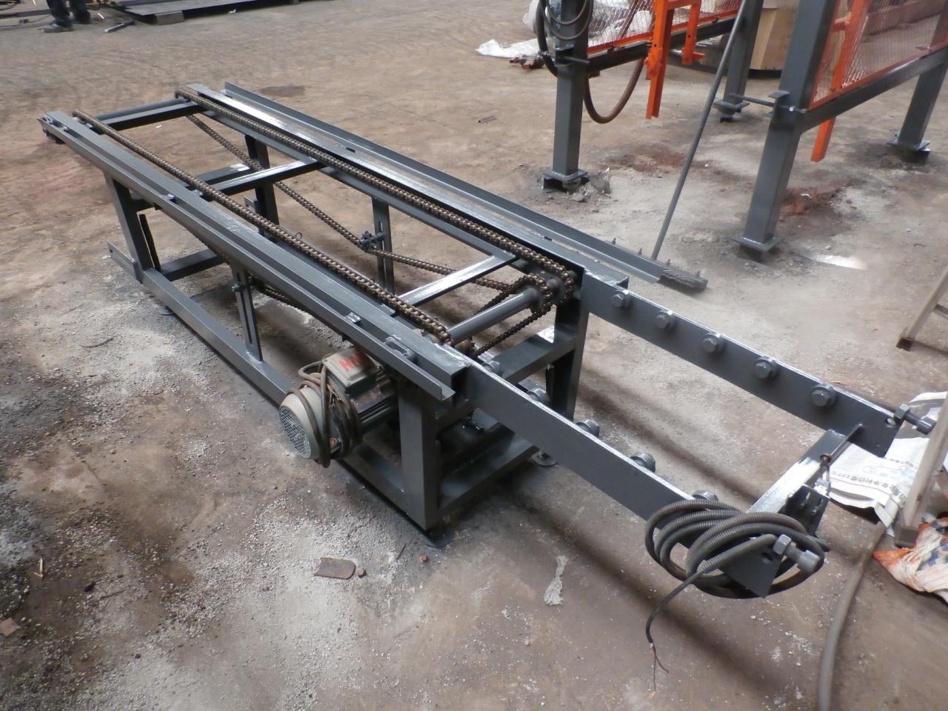
 | Гидроузел | 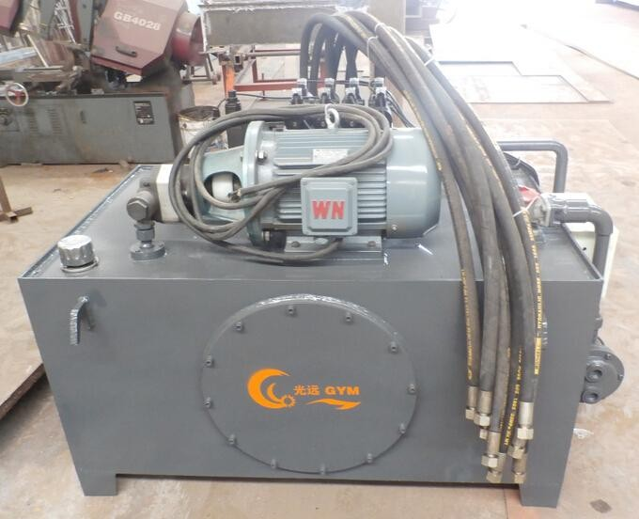
 | Пульт управления с сенсорным экраном | 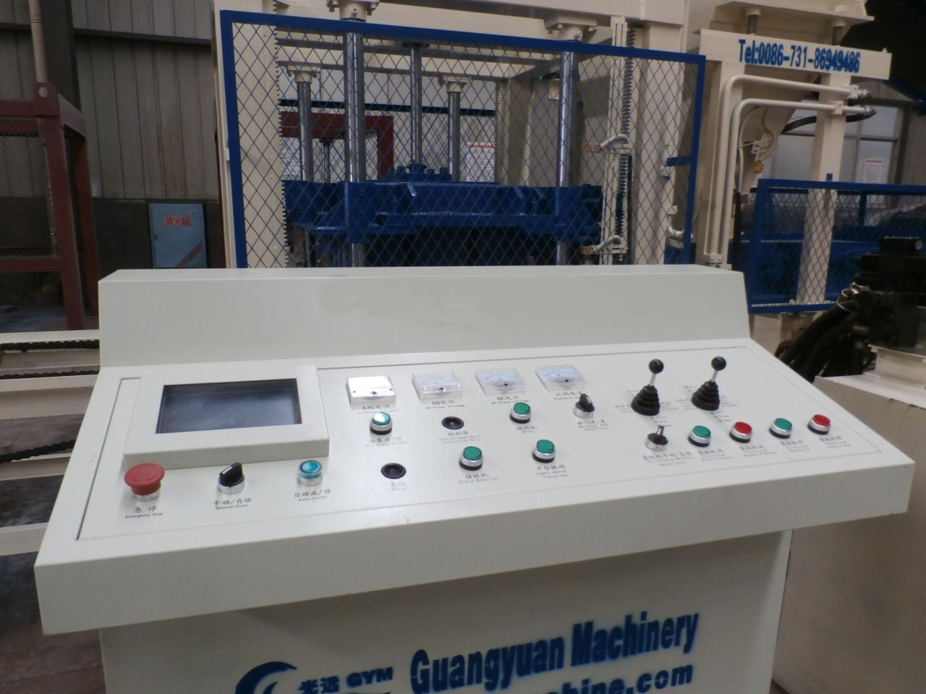
 | Матрица на блок | 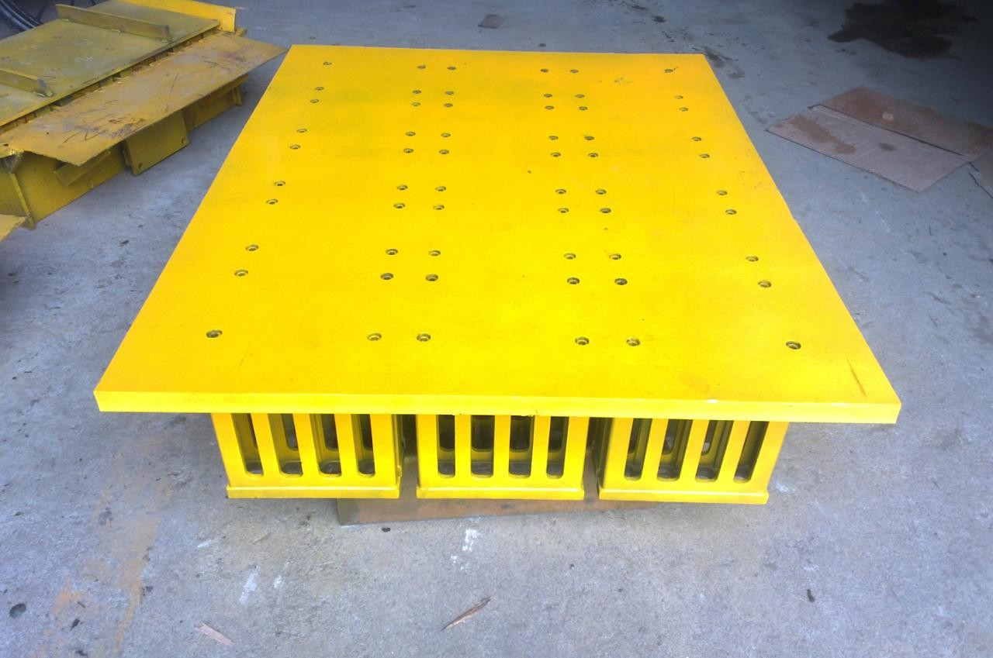
 | Транспортерная лента | 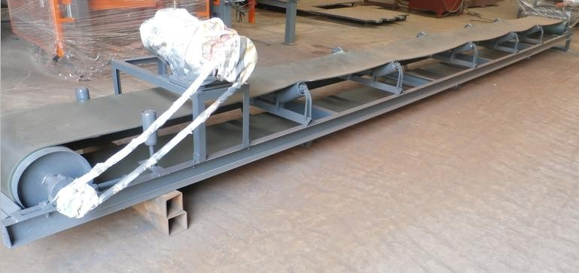 |  |  | 7м |  | 1
 | Штабелёр | 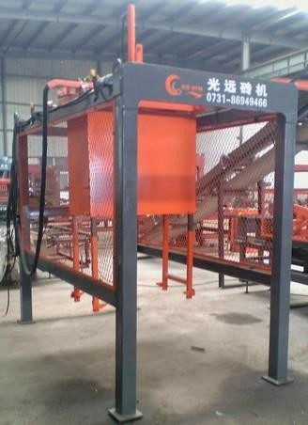 |  |  | GYM-QT3 |  | 1
2 | Запчасти и инструменты | 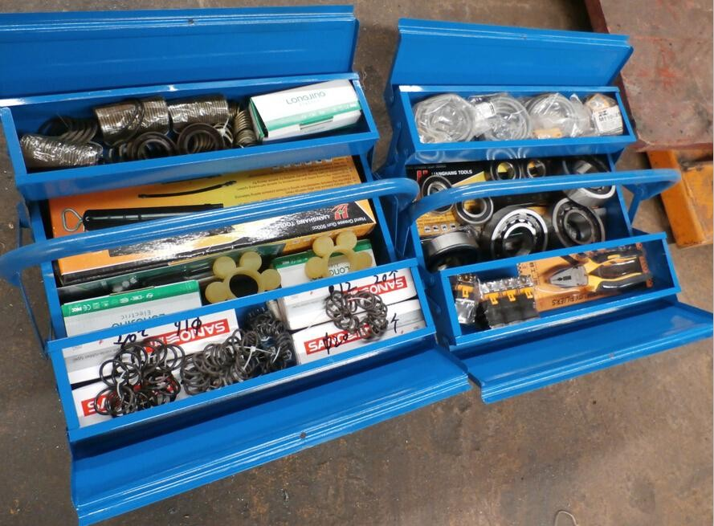 |  |  | GYM-QT3 |  | 1 |  | Бесплатно |  | 0
3 | Бетономешалка | 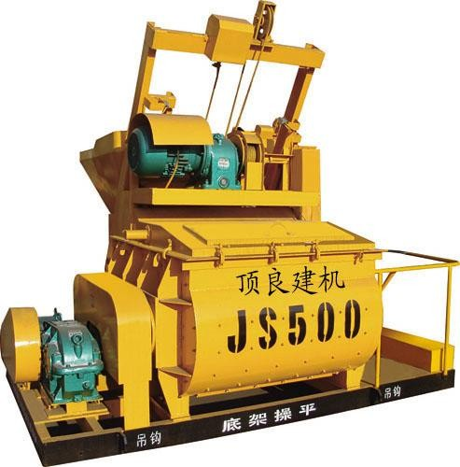 |  |  | JS500  (двухвальный) |  | 1 |  | 11960 |  | 11960
4 | Механизм для нанесения второго слоя на брусчатку | 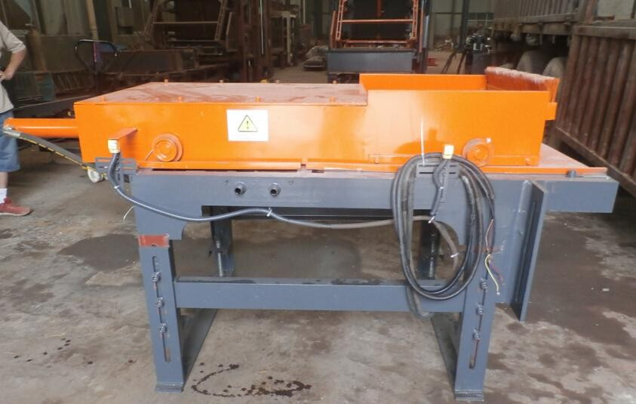 |  |  | GYM-QT3 |  | 1 |  | (Для цветной брусчатки) |  | 4370
Сумма |  |  |  |  |  |  |  |  |  |  | 43700
5 | Дополнительная матрица на брусчатку |  |  |  | GYM-QT3 |  | 1 |  | 2484 |  | 2484
6 | Дополнительная матрица на блоки |  |  |  | GYM-QT3 |  | 1 |  | 2300 |  | 2300
Часть 2. Технические характеристики GYM-QT3 Автоматизированная гидравлическая линия
Вибрация |  |  |  |  |  |  | Вибрация с давлением (Гидравлическая трансмиссия)
Давление в гидросистеме |  |  |  |  |  |  | 12Мпа
Частота вибраций |  |  |  |  |  |  | 2880-4300 в мин
Один цикл |  |  |  |  |  |  | 15-18сек
Инертные материалы |  |  |  |  |  |  | Щебень, песок, цемент, шлак, гравий, перлит и другие промышленные отходы.
Количество инертных материалов на пустотелый блок |  |  |  |  |  |  | Цемент: 10%  Песок: 25-30%  Щебень: 50%  Шлак: 10%-15%  Вода: по технологии
Необходимое количество рабочих |  |  |  |  |  |  | От 3 до 4 человек
Количество необходимой территории |  |  |  |  |  |  | 2000-2500 м²
Часть 3. Количество производимой продукции GYM-QT3 Автоматизированная гидравлическая линия
Наименование |  |  | Размеры ( длина-ширина-высота) | Фото |  | Время одного цикла (сек) |  | За один цикл (штук) |  | Производительность за один час |  | Производительность за смену (10 часов)
Брусчатка |  |  | 200*100*60 |  |  | 15-18 |  | 12 |  | 1800~2160 |  | 18000~21600
Сплитерный блок |  |  | 390*190*190 | 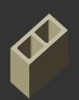 |  | 15~18 |  | 3 |  | 450~540 |  | 4500~5400
Часть 4. Транспортировка до г. Алматы
